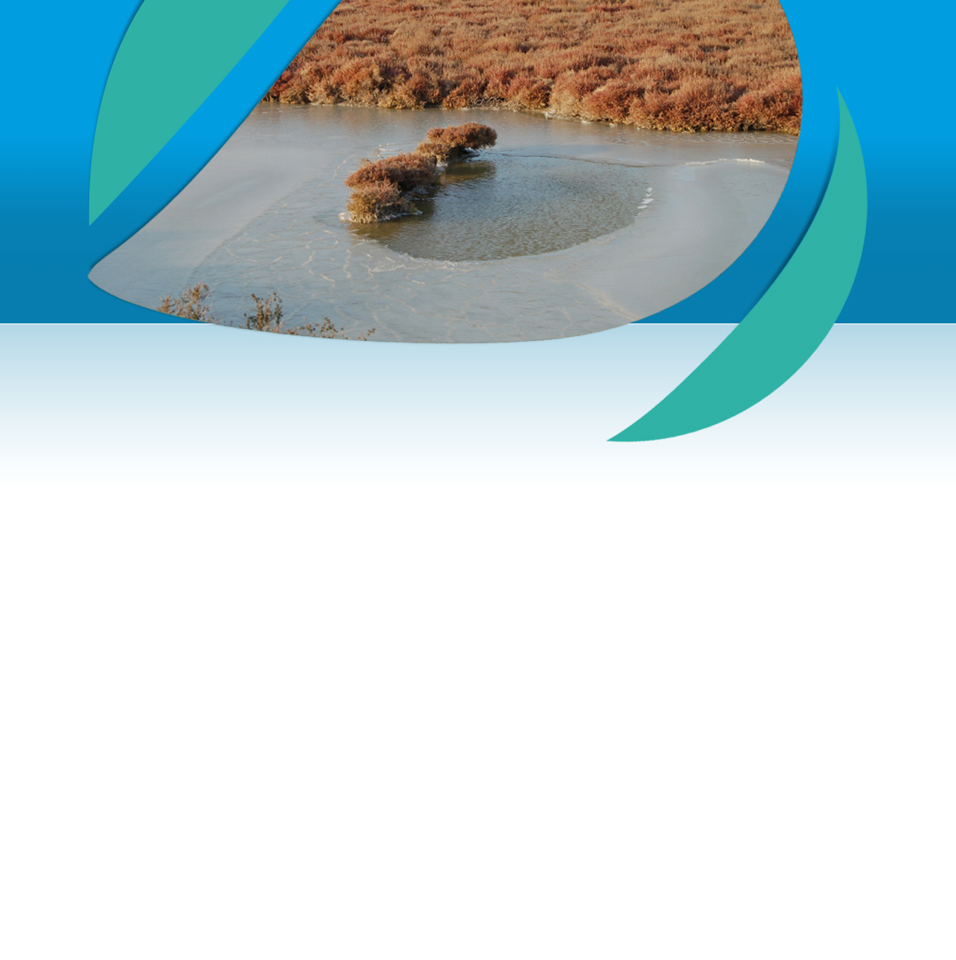


J Journée mondiale des zones humides 2015

BILAN DE VOTRE ANIMATION

Titre de l’animation :  INAUGURATION DE LA GRANDE ROSELIERE DU MÉJEAN  Proposé par la Maison de la Nature – MAIRIE DE LATTES  Lieu : site naturel protégé du Méjean à LATTES  Site Ramsar  Date(s) : vendredi 6 février 2015 | Logo  

Ce qu’il s’y est fait…
Acheminement des convives sur la roselière.
Présentation des travaux par Gwénaëlle FAUCON Directrice du site
Discourt par Monsieur le Maire
Exposition photos du déroulement du chantier jusqu'à sa finalité
Verre de l’amitié

Quelques images…
 | 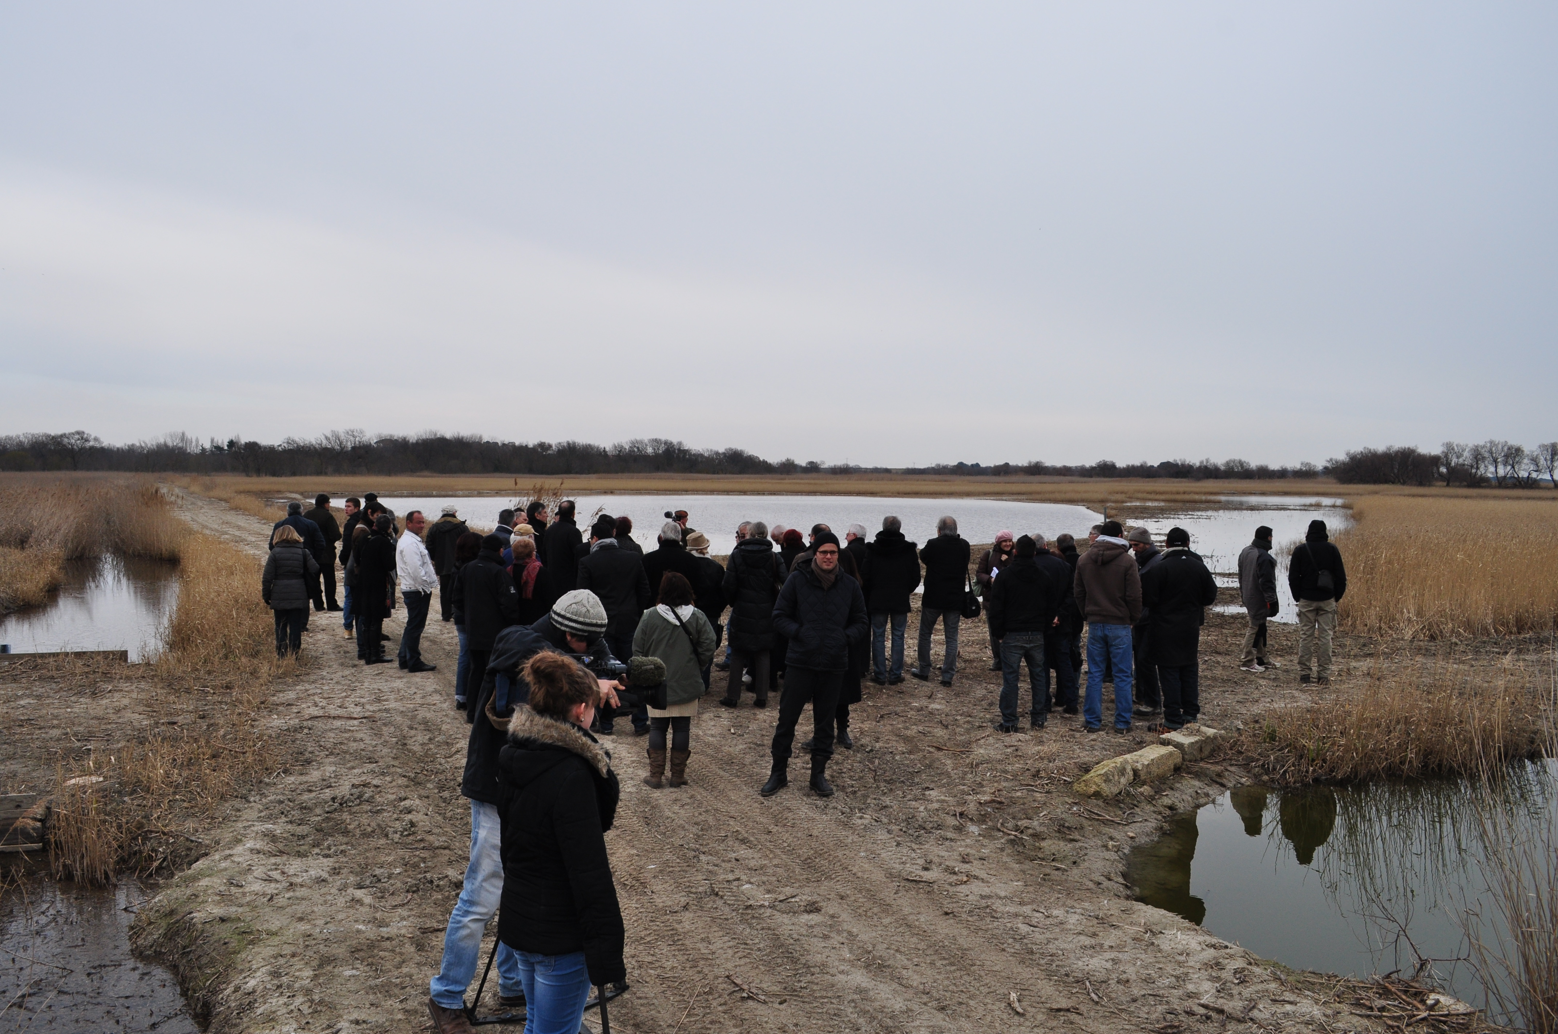 | 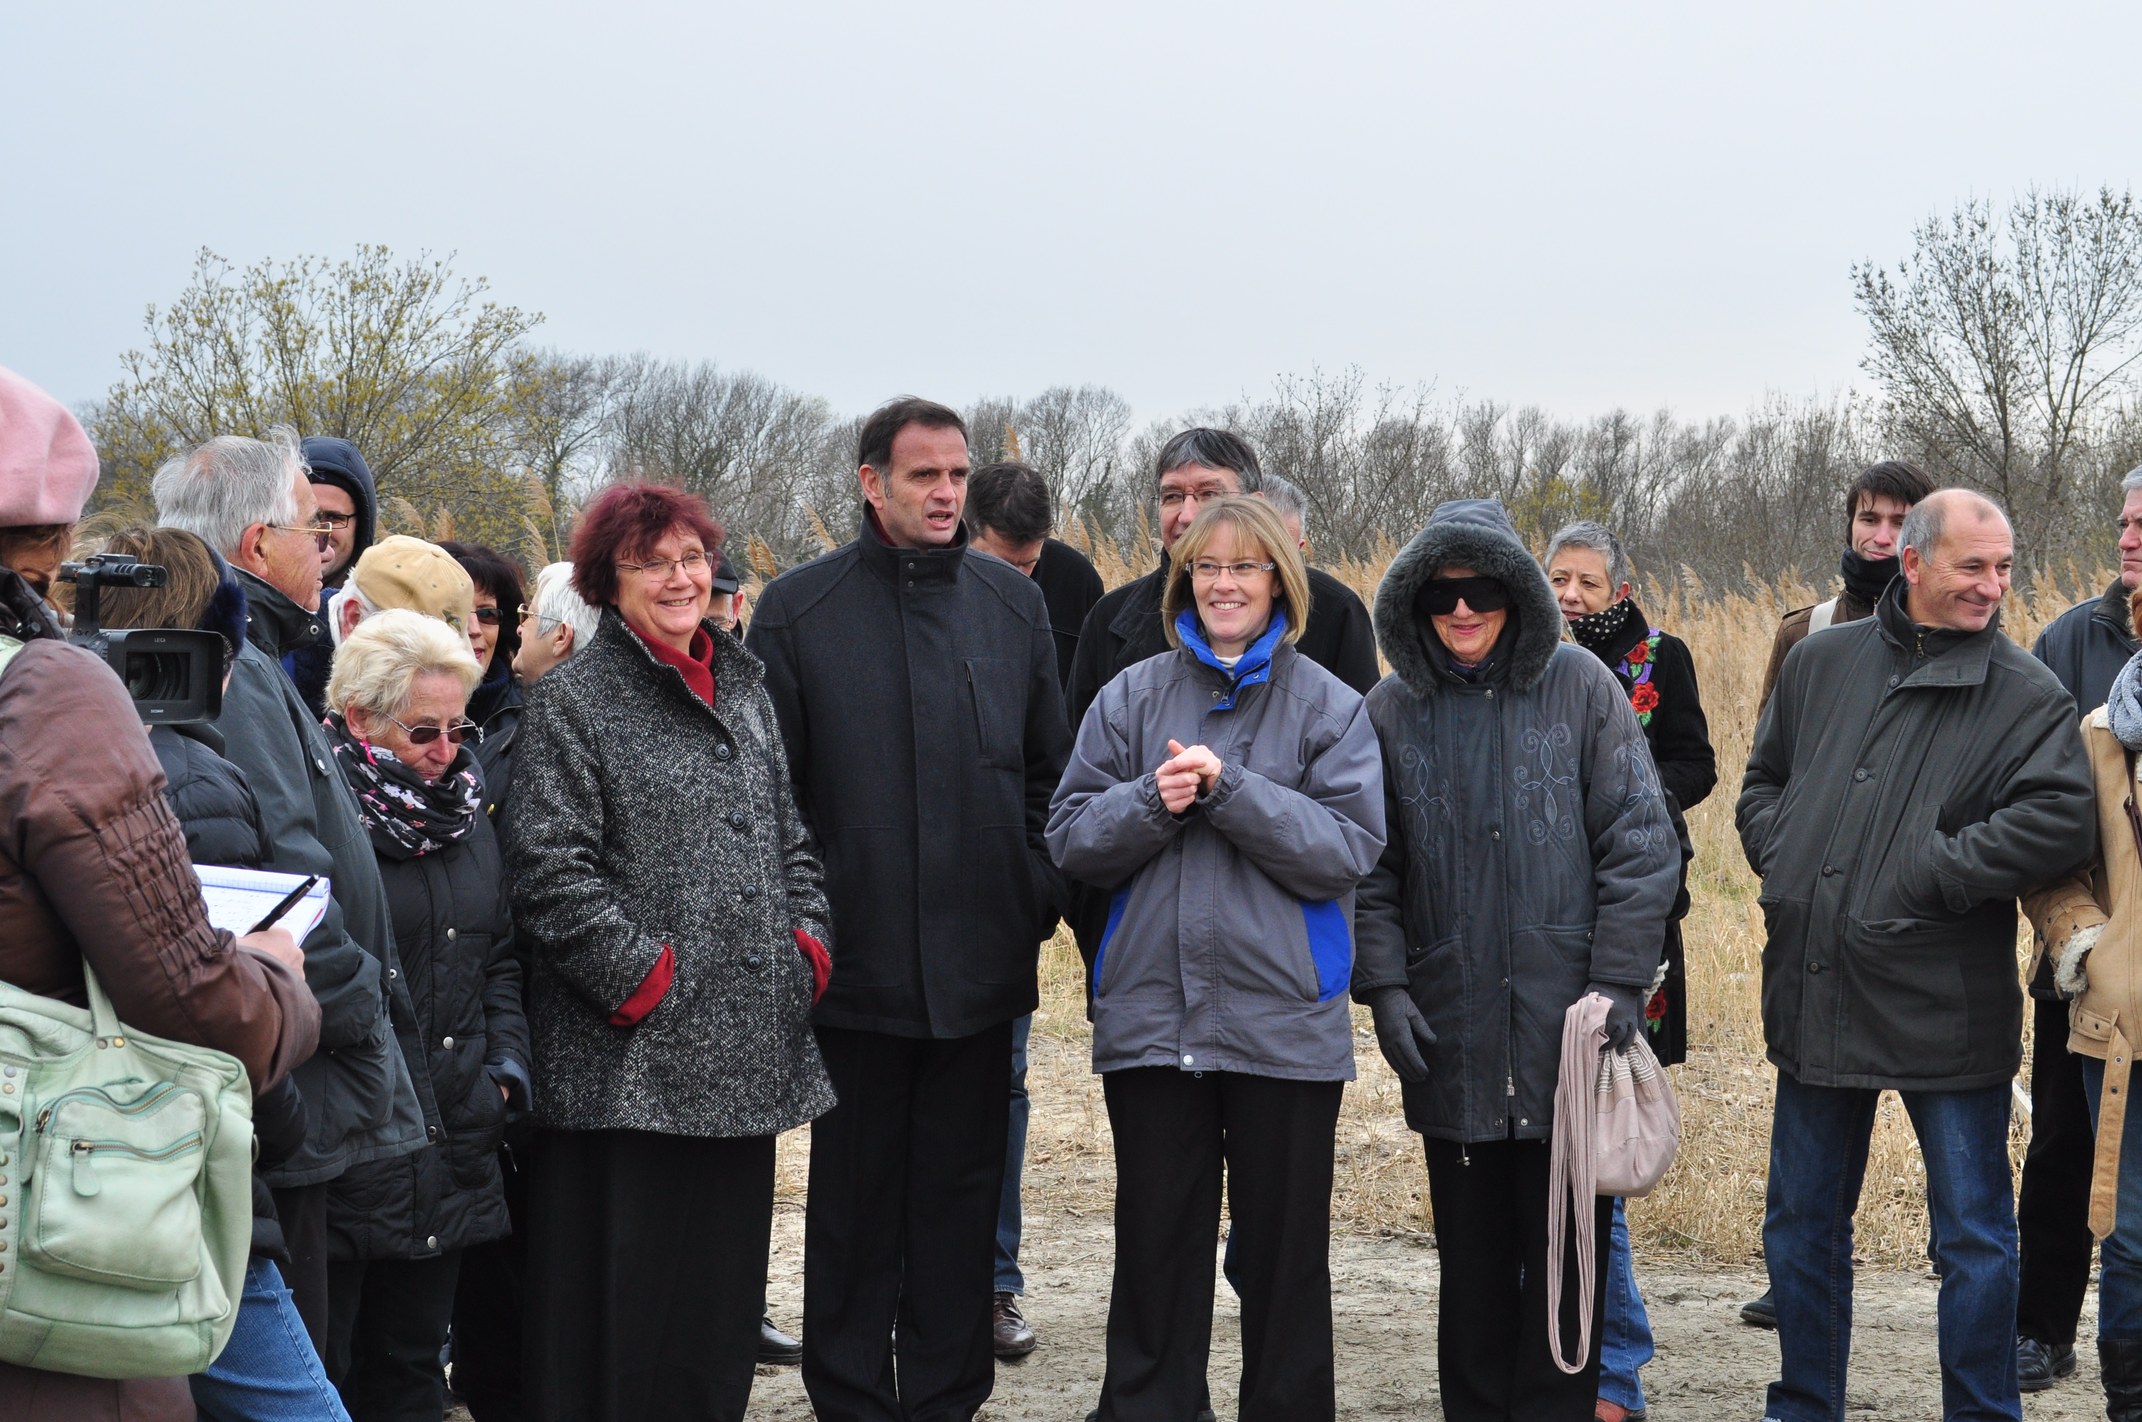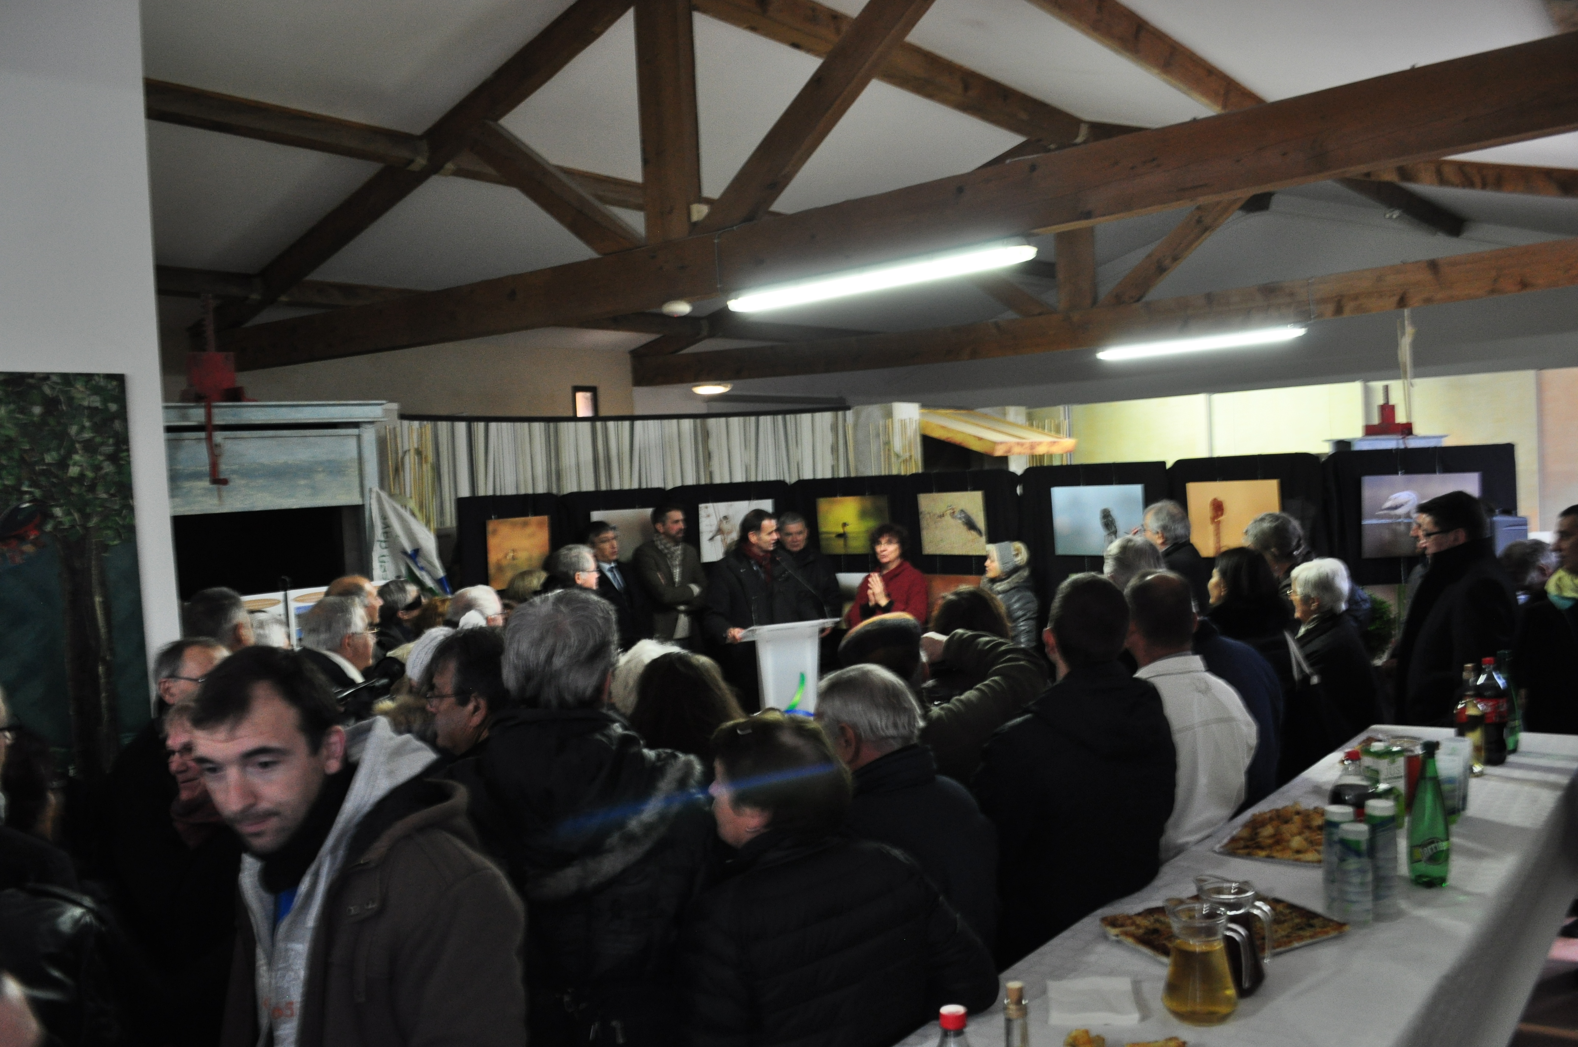
Légende et crédit photo 1 : accompagnement sur les lieux
Légende et crédit photo 2 : présentation des travaux par Gwenaelle FAUCON, Directrice du site
Légende et crédit photo 3 : discourt de Monsieur le Maire, suivi du verre de l’amitié

Des outils dédiés Avez-vous utilisé ou développé des outils de communication et/ou de sensibilisation à destination du public dans le cadre de votre animation ?
Oui Non
Si oui préciser :
Une exposition relatant tout le déroulement de ce chantier et son but

Participation
- Nombre de participants : 80
- Comment ont-ils eu l’information de cette journée ?
notre intra net
Flyers expliquant le but de ces travaux
Invitations ciblées « riverains impactés par ce chantier »
nos partenaires
La presse : midi libre

- Appréciation par les participants :
très apprécié, car ceux-ci ont pu apprendre et comprendre quels étaient l’utilité et l’intérêt de ces travaux

Vos retours dans les médias…
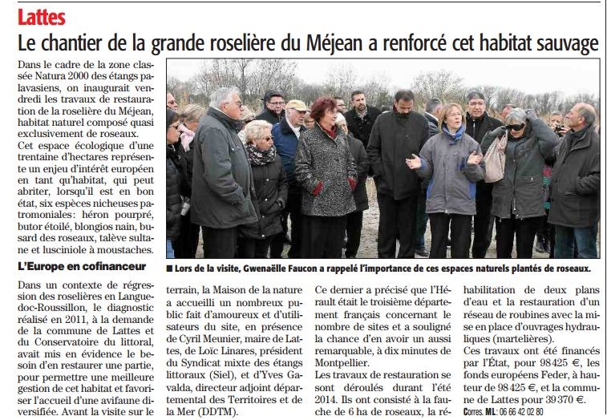
La presse : midi libre – Hérault du jour
La télévision : France 3

Pour en savoir plus sur l’animation
Site web (structure organisatrice)
Page web de l’animation :
Lien vers l’animation sur le portail national des zones humides:

E-mail (contact):.nature@ville-lattes.fr

